自贡市召开第二批科技经济特派员工作总结座谈会

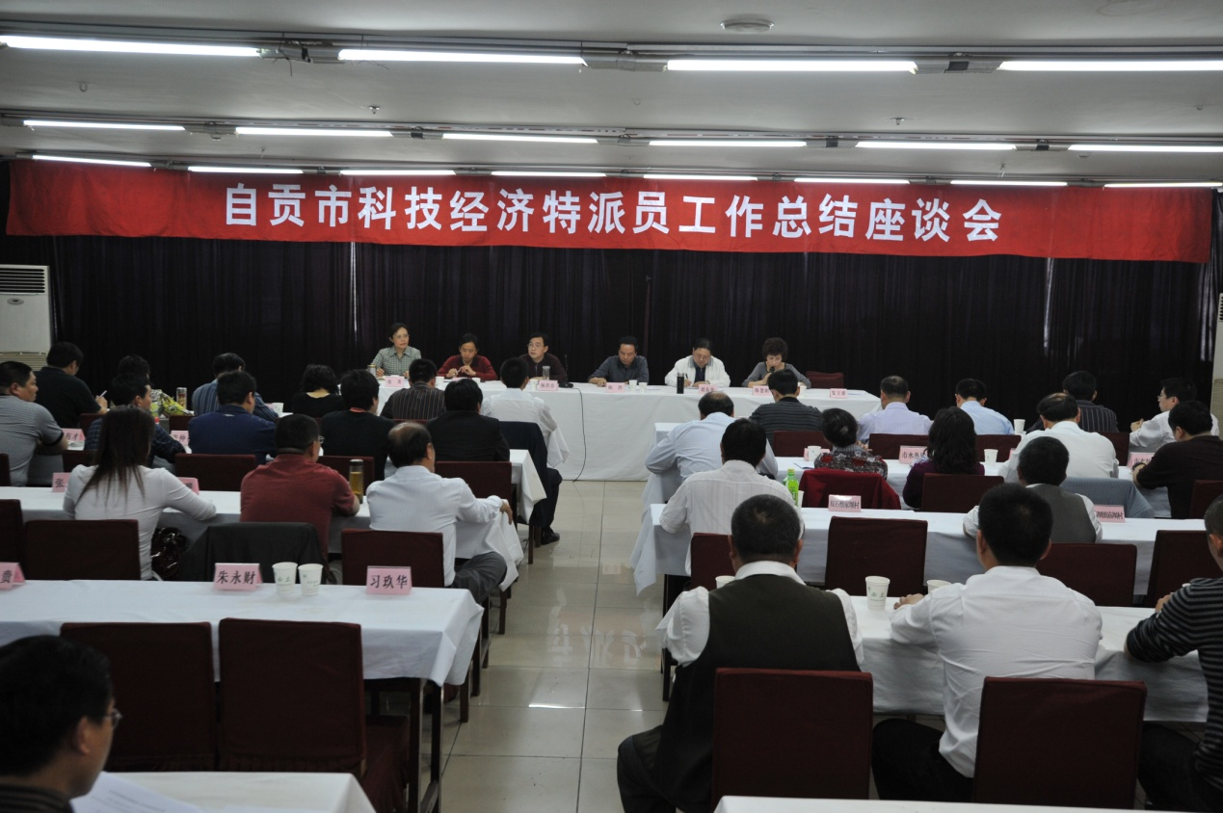

2010年4月30日下午，市委组织部、市科技局、市人事局联合组织召开的“自贡市第二批科技经济特派员工作总结座谈会”在市科技局四楼会议室顺利举行。区（县）组织部部长、人才办负责人，区（县）人事局及科技局局长，市级有关部门分管领导，第二批自贡市科技经济特派员、市农村人才开发示范村负责人、农村示范人才共56人参加了会议。
首先，市科技局局长杨洪春同志总结了第二批自贡市科技经济特派员工作，部署了下阶段工作。第二批科技经济特派员工作成效明显，据统计，第二批市级科技经济特派员在柑橘、核桃、辣椒、蔬菜、水稻、玉米、水产品、生猪、肉兔等方面引进示范推广新品种21个、新技术6项，建立示范基地2810亩；编制技术手册2册，编制技术规范1个，建立专业合作社1个，创立农产品品牌1个，促进土地流转300多亩；争取各级各类项目资金1819.8万元，组织村干部、专业大户外出交流学习40人次；举办各种实用技术培训14期，培训人次1620人，发放资料4600多份。科技经济特派员工作有力地促进了我市农业科技进步，为我市农业产业结构的调整和农民增收做出了巨大贡献。
会议向第二批自贡市农村人才开发示范村授牌，向第二批自贡市农村人才示范岗颁发了荣誉证书。第二批科技经济特派员代表、接收单位代表、派员单位代表分别在会上做了交流发言。
最后，市委组织部常务副部长、市人才办主任陈洪同志强调：要正确认识新农村建设面临的新形势，开拓创新，努力把科技经济特派员选派工作推向深入；要营造良好环境，打造人才援助新农村建设品牌；要鼓励第二批科技经济特派员整合资源，充分发挥引领示范作用，发挥团队选派优势，为新农村建设再立新功。

2010年5月5日

